ユーブロックス、高精度アプリケーション向けマルチバンド・アンテナ・シリーズを発表

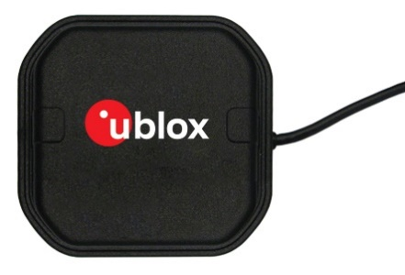
2018年9月5日、スイス、タルウィル – スイスのu‑blox AG（日本法人：ユーブロックスジャパン株式会社、東京港区、代表 仲 哲周）は、センチメートル級の測位精度が求められるアプリケーションのニーズに特化して設計されたマルチバンド・アクティブGNSSアンテナANN-MBを発表しました。ANN-MBは、実装が容易でありながら信頼性が高く、魅力的な価格のマルチバンド・アンテナ・ソリューションをプロダクト・デザイナーに提供します。
ANN-MBアンテナ・シリーズは、ユーブロックスの20年にわたる全地球測位システム（GNSS）レシーバー向け高性能アンテナの実績に基づいて設計されています。先に発表されたu-blox F9マルチバンド高精度測位プラットフォームとともに開発されたANN-MBは、4つの全地球測位システム（GPS、GLONASS、Galileo、BeiDou）すべてのL1およびL2/L5バンド信号を受信します。

多彩なマウントとコネクタ・オプション（SMA、SMB、MCX）を搭載し、拡張温度範囲（最大105°C）をサポートするため、温度条件の厳しいアプリケーションに適しています。この優れた価格性能比と設置の容易性は、GNSSアンテナの知識/経験がなく、市場投入までの期間を短縮したい小、中規模の企業に最適です。

u-blox F9高精度測位プラットフォームの発表以前、マルチバンドGNSS技術は主にニッチ産業をターゲットにしていました。「u-blox F9プラットフォームにより、先ごろ発表したu-blox ZED-F9Pモジュールなど、高精度GNSS技術の所有コストの削減において大きな一歩を踏み出しました。ANN-MBマルチバンド・アンテナ・シリーズはこの取り組みをさらに前進させ、消費者向け市場および産業市場における新たな高精度測位アプリケーションへの道を拓きます」と、ユーブロックスの測位製品センター、シニア・プロダクト・マネージメント・エンジニア、JunJun Luは述べています。
現在、数量限定のANN-MB-00（SMA）プロトタイプをご提供中です。ANN-MB-00シリーズの生産開始は2018年12月を予定しています。

ユーブロックスについて
スイスのユーブロックス社（SIX:UBXN）は、民生、産業および自動車市場向けにワイヤレスと測位用半導体を提供するグローバルリーダーです。ユーブロックスのソリューションにより、人、自動車や機械等がそれぞれの位置を正確に決定し、さらにセルラーおよび近距離ネットワークでワイヤレス通信を行うことができます。ユーブロックスはチップ、モジュール、ソフトウェアの各ソリューションを多種用意して独自の地位を占め、OEMメーカーの皆様がIoTの革新的なソリューションを迅速かつ廉価に開発するためのお手伝いをしています。ユーブロックスはスイスのタルウィルに本社を置き、世界の各地、特に欧州、アジア、米国に多くのオフィスを構えています。詳細についてはwww.u-blox.com/ja/をご覧ください。

最新情報は、Facebook、Google+、LinkedIn、Twitter @ublox、YouTubeでもご覧いただけます。

＜お問い合わせ先＞
ユーブロックスジャパン株式会社
〒107-0052東京都港区赤坂4-8-6赤坂余湖ビル6階
カントリー・マネージャー
仲 哲周
電話：03-5775-3850
e-mail: tesshu.naka@u-blox.com

